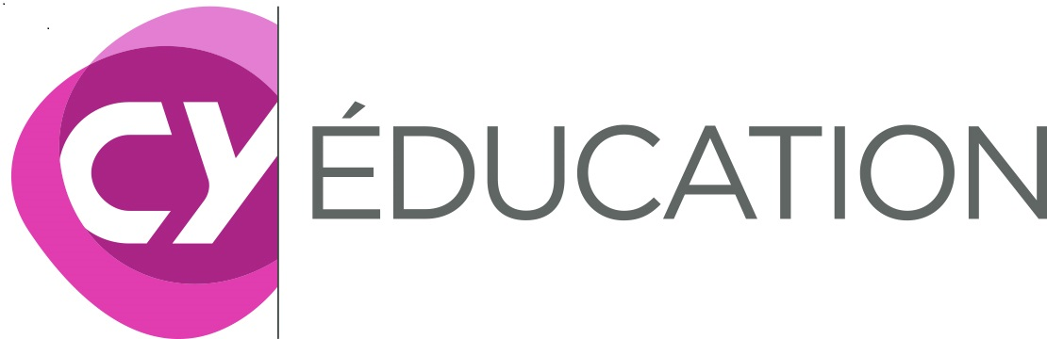

Appel à candidature 2021
Dossier de candidature
Contrat doctoral
École doctorale
Éducation-Didactiques-Cognition (ED EDC)
Ouverture de l’appel : 30 avril 2021
Clôture de l’appel : 30 juin 2021
Important
Le dossier est un dossier numérique ; aucun dossier papier ne sera accepté
Le dossier est à compléter en corps de texte en police Calibri de taille 11 interligne 1,5.
Merci d'indiquer les informations demandées dans les cases du formulaire prévues à cet effet.

Les candidatures sont à adresser uniquement par voie électronique, sous la forme d'un fichier unique, au format PDF à l'adresse suivante :
ededc@ml.u-cergy.fr

Le dossier complet contiendra :
Le dossier numérique de candidature présentant le projet de thèse, signé par le.la porteur.e du projet, le.la directeur.trice de thèse pressenti.e et le.la directeur.trice du laboratoire d’accueil.
Un document « Annexe » contenant :
- le CV du.de la candidat.e de 3 pages maximum
- une lettre de motivation (une à deux pages maximum)
- les pièces justificatives (master et notes de master — si le master n’est pas encore soutenu à la date de clôture des candidatures, le candidat dépose son dossier en précisant en annexe la date prévue de soutenance et en joignant toutes les informations qu’il peut juger utiles : notes déjà obtenues, attestation du directeur de master, etc.).
Les candidat.e.s inscrivent leur dossier dans UNE SEULE ET UNIQUE SPÉCIALITÉ de thèse.
Correspondance : ededc@ml.u-cergy.fr

Candidat :
NOM, Prénom, Adresse postale, téléphone,
E-mail,
Titre du projet de thèse :
Acronyme (facultatif, si pertinent) :
Direction de thèse (si identifiée, ce qui est fortement conseillé) : | Enseignant.e-chercheur.e ou chercheur.e habilité.e à diriger les recherches d’un des laboratoires liés à l'ECOLE DOCTORALE  (nom /prénom / téléphone/ mél) :  Laboratoire ou institution :  Co-directeur.trice éventuel.le  (nom/prénom/téléphone/mél) :  Laboratoire ou institution :  Co-encadrant éventuel dans le cas d’une co-tutelle avec une université étrangère  (nom/prénom/téléphone/mél) :  Laboratoire ou institution :
Autres encadrant.e.s le cas échéant | (nom/prénom/téléphone/mél) :
Spécialité (1 seul choix possible, cocher la case correspondante) ; | Mention Sciences de l’information et de la communication  Mention Géographie physique, humaine, économique et régionale  Mention Sciences du langage  Mention Psychologie  Mention Sciences de l’éducation et de la formation  Mention Didactique des disciplines  Didactique des Mathématiques  Didactique de la Physique  Didactique de la Chimie  Didactique de la Géographie
Financement de la recherche (précisez si une autre demande de financement a été effectuée auprès d’un autre financeur ou d’un autre établissement) | Demande d’un financement CY pour la réalisation de la thèse : | Autre demande de financement auprès d’un autre établissement (bourse, thèse Cifre, etc.)  Sollicité Obtenu
 | Durée :  36 mois  autre (précisez)* | Type de contrat et durée :  Financeur ou employeur :  Montant :
*Dans le cas d’un cofinancement INEX par exemple
- Résumé du projet de thèse (500 signes maximum)
Ce résumé pourra être utilisé par le laboratoire d’accueil ou par l’ED EDC pour sa communication

- Présentation du projet de thèse (4 000 signes maximum)
Pour la description du sujet, le.la candidat.e s’attachera particulièrement à décrire la problématique envisagée ou les questions susceptibles de la faire apparaitre, les objectifs scientifiques et la stratégie pour les atteindre.

- Bibliographie
Les éléments de bibliographie permettront de situer le projet de thèse et se limiteront à 15 références bibliographiques maximum.

- Attestation du directeur ou de la directrice de thèse pressenti.e validant le sujet et acceptant d'encadrer les recherches (1500 signes maximum)
Le directeur ou la directrice de thèse formule en 1 500 signes son soutien au projet de thèse et à ses modalités de développement.

- Le cas échéant, attestation du co-directeur ou de la co-directrice de thèse pressenti.e validant le sujet et acceptant de co-encadrer les recherches (1500 signes maximum)
Le co-directeur ou la co-directrice de thèse formule en 1 500 signes son soutien au projet de thèse et à ses modalités de développement.

- Le cas échéant, attestation du co-encadrant (non HDR) ou de la co-encadrante (non HDR) de thèse pressenti.e validant le sujet et acceptant de co-encadrer les recherches (1500 signes maximum)
Le co-encadrant (non HDR) ou la co-encadrante (non HDR) de thèse formule en 1 500 signes son soutien au projet de thèse et à ses modalités de développement.

- Attestation du directeur ou de la directrice de laboratoire validant le sujet et acceptant de co-encadrer les recherches (1500 signes maximum)
Le directeur ou la directrice du laboratoire formule en 1 500 signes son soutien au projet de thèse et à ses modalités de développement.

Nom, date et signature du.de la candidat.e | Nom, date et signature du directeur.trice de thèse (si déjà identifié.e) | Nom, date et signature du directeur.trice du laboratoire d’accueil
 | Nom, date et signature du.de la co-directeur.trice de thèse (si déjà identifié.e), ou du.de la co-encadrant.e étranger.ère en cas de co-tutelle

